|  |
| --- |
| Versla de juf! |

**OPDRACHT DAG 1:**

1. Kruip zo snel mogelijk van de ene emmer naar de andere emmer.

🡪 De emmers staan 5m uit elkaar.

*Opgelet:*

* Zit je in de klas van juf Cato, dan win je de opdracht, als je de opdracht uitvoert.
* 2KK – 3KK: Leg de afstand af met gesterkte armen en benen.

De tijd van juf Charlotte:

* Al kruipend: 20 sec.
* Met gestrekte armen en benen: 25 sec.

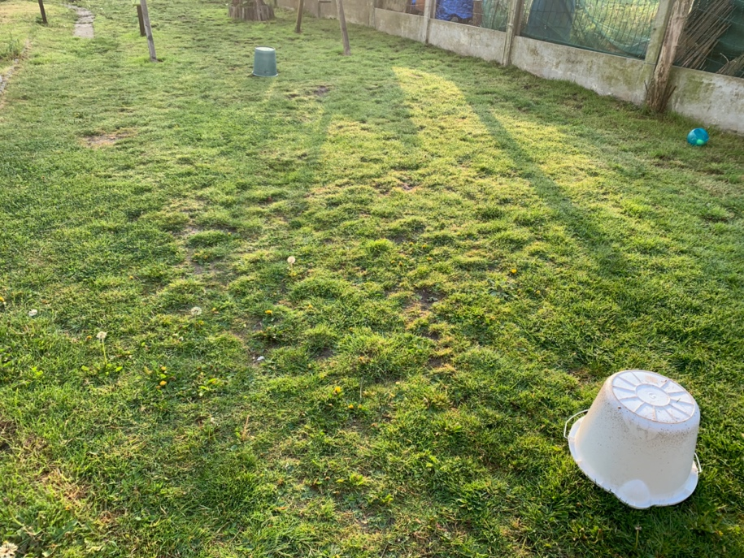

|  |
| --- |
| Dag 2: wandelen maar! |

Ik ga elke dag twee keer wandelen met mijn hond. Kunnen jullie verder wandelen dan mij?

Je kan met de app (Strava) je wandeling opnemen. De peuters en 1KK, mogen mee op de loopfiets. Als je tijdens je wandeling beren tegenkomt, scoor je extra punten!

1 beer = 100m extra gewandeld, 2 beren = 200m extra gewandeld, etc.

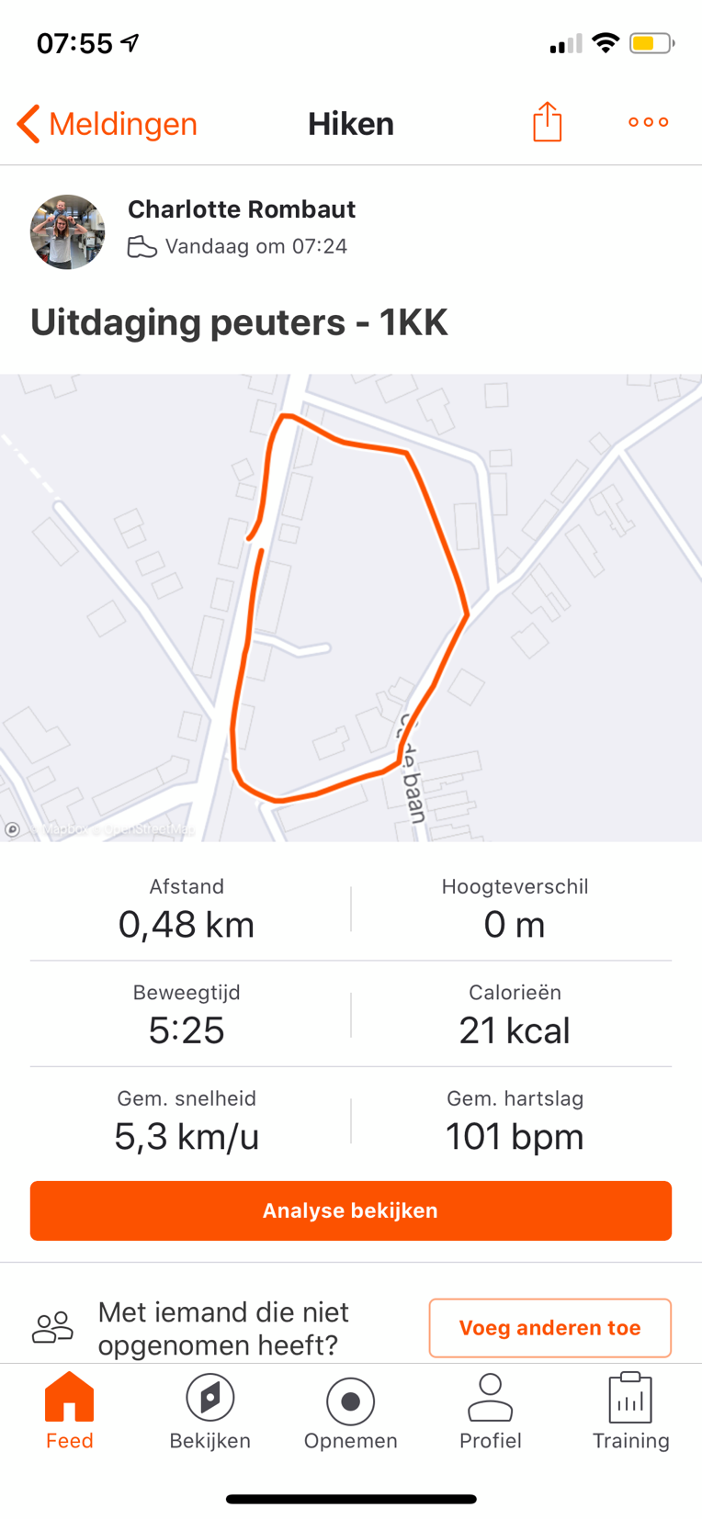  
  
1 beer gezien = 480m + 100m = 580m wandelen.

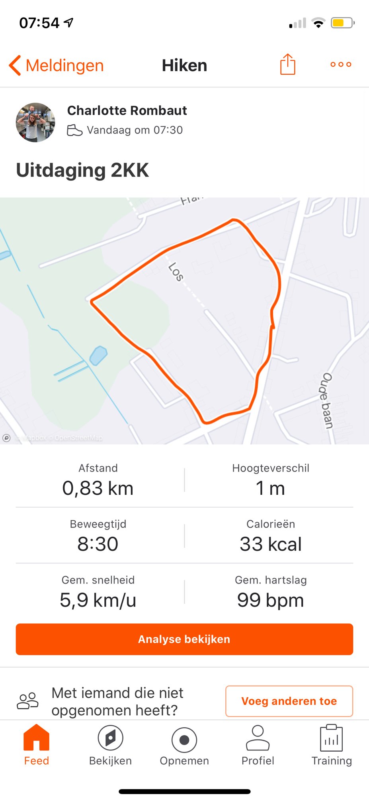  
1 beer gezien: 830m + 100m = 930m  
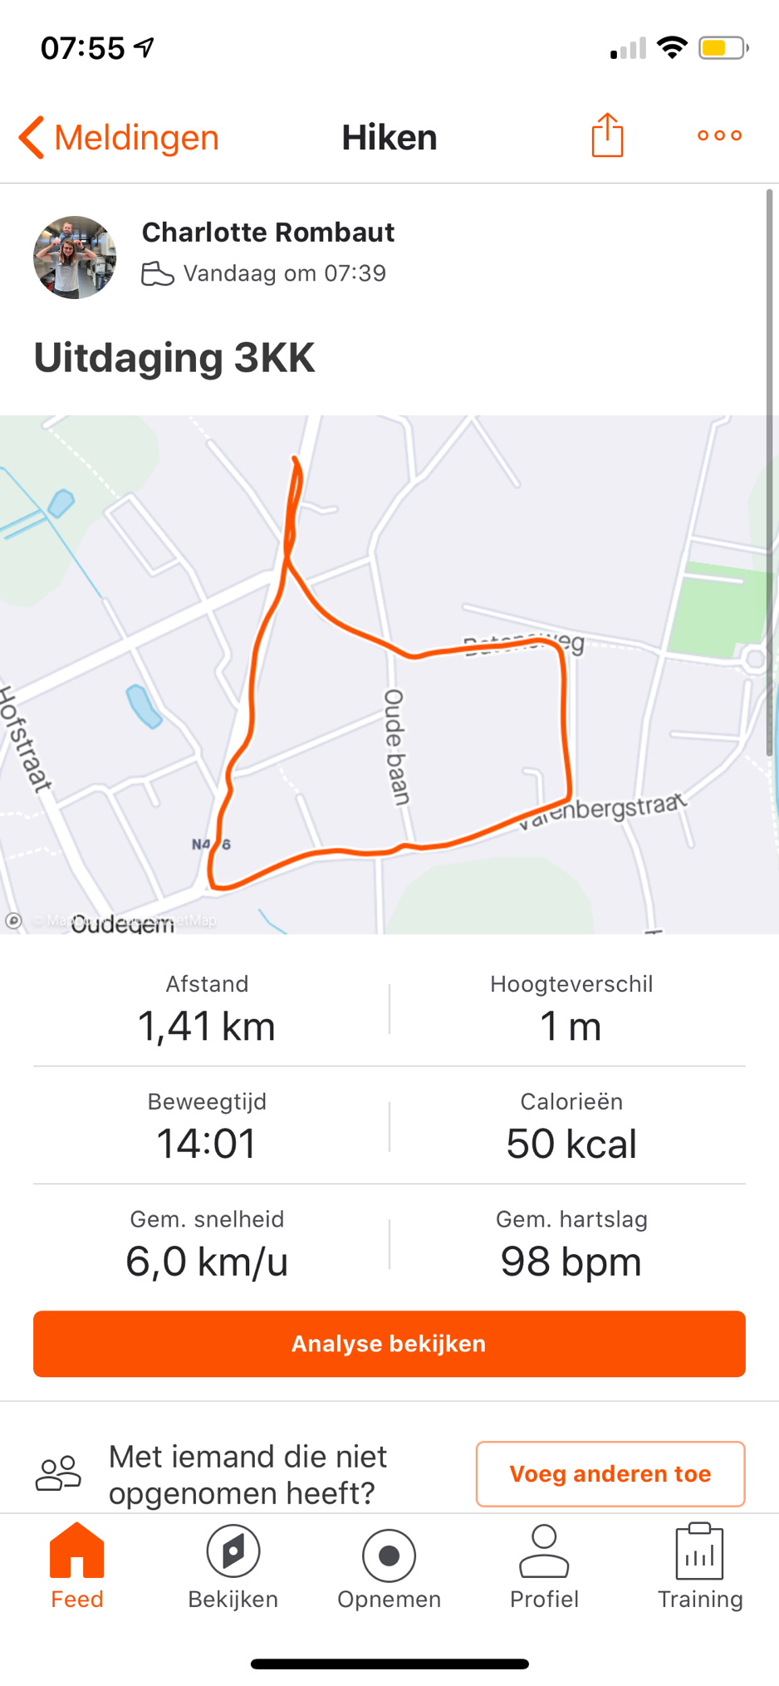

3 beren gezien: 1410m + 300m = 1710m

|  |
| --- |
| Dag 3: Schattenzoektocht |

Verzamel zo veel mogelijk spullen in dezelfde kleur en verzamel alles in de tuin.

Je spreekt alleen de kleur van de voorwerpen af. Op het teken van mama of papa start het spel.

Peuters en 1KK: 2min en 3 voorwerpen gevonden.

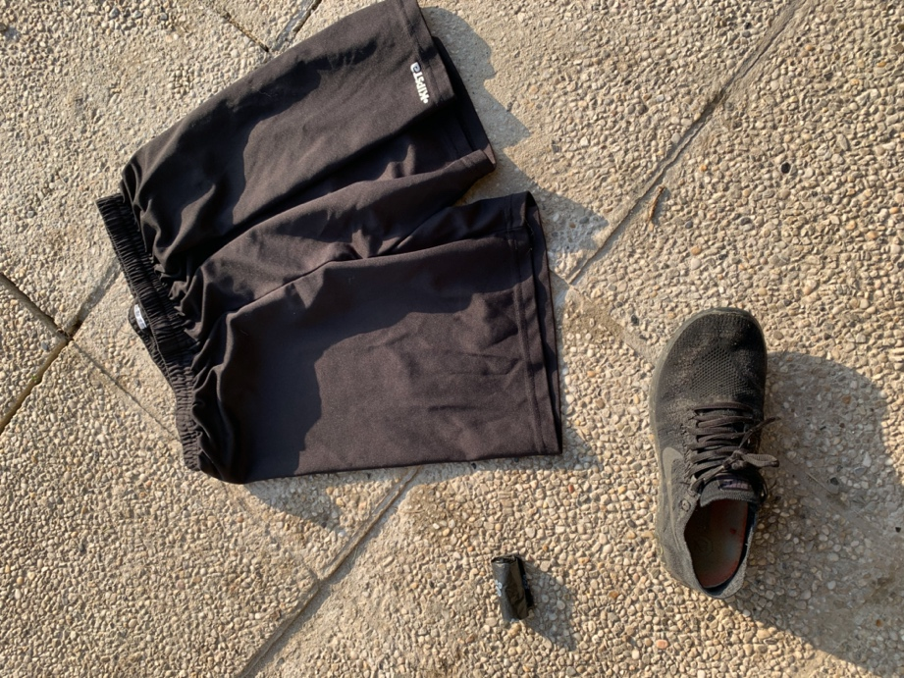

1KK – 2KK: 1min30 en 4 voorwerpen gevonden.

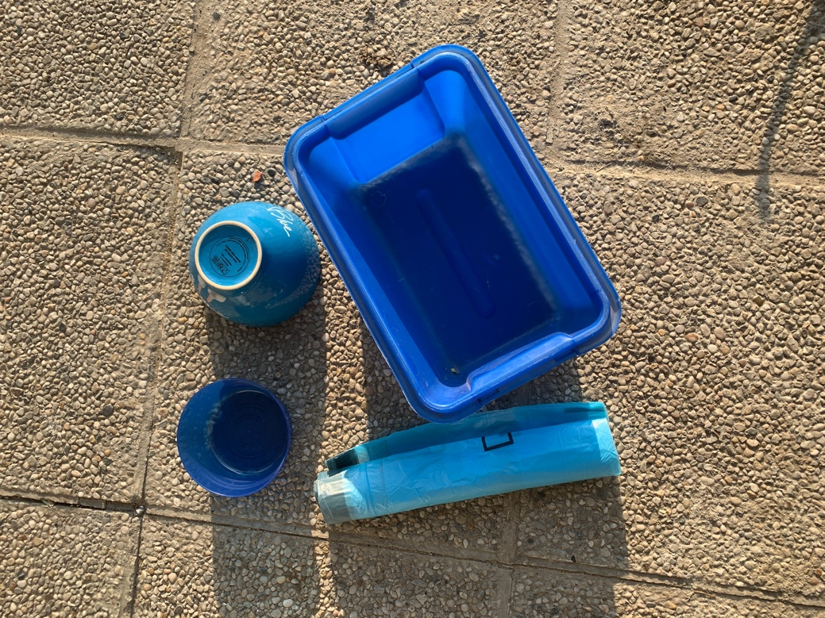

2KK – 3KK: 1 min en 5 voorwerpen gevonden.

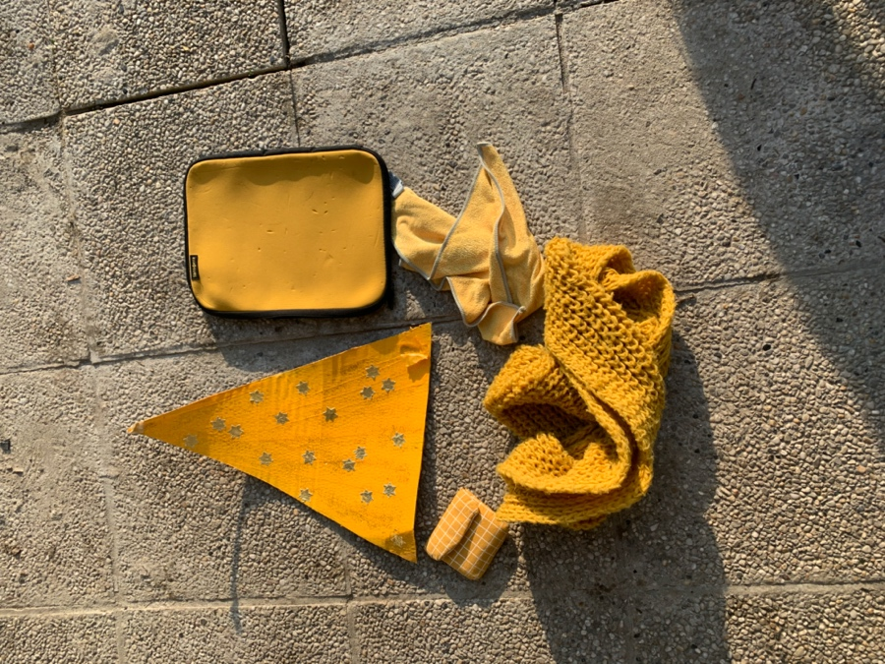

|  |
| --- |
| Dag 4: Sokken werpen |

Zoek een emmer of een wasmand en 5 sokken die op een bolletje zijn. Het gemakkelijkste is om dikke sportsokken te nemen want die wegen een beetje zwaarder.

Peuters en 1KK: werpen van waar ze willen.   
Tijd: onbeperkt (ze winnen als ze de opdracht uitvoeren).

1KK – 2KK: werpen van achter de bezem.   
# sokken in de mand: 3.

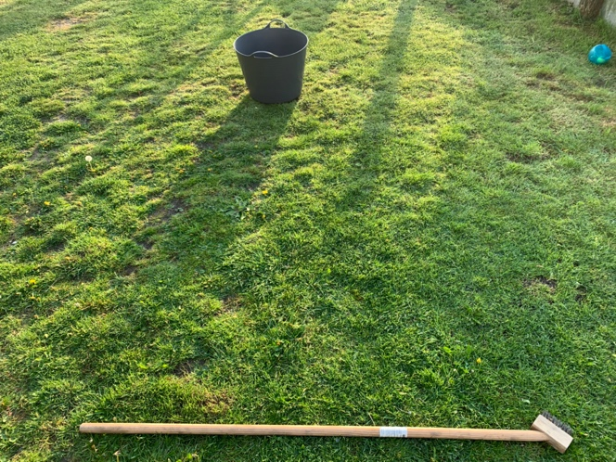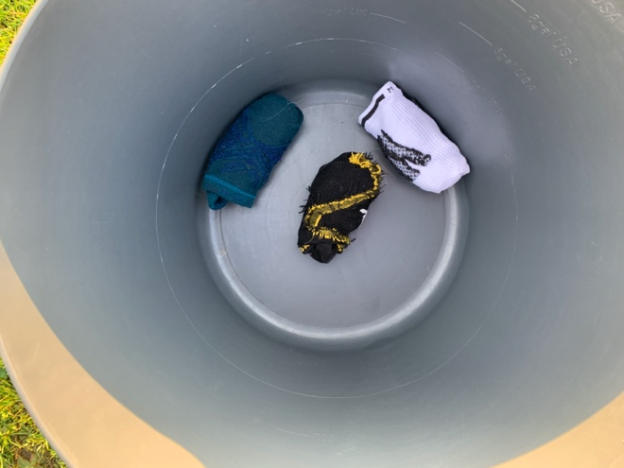

2KK – 3KK: werpen van achter de bezem.  
# sokken in de mand: allemaal.  
Tijd: 1min30

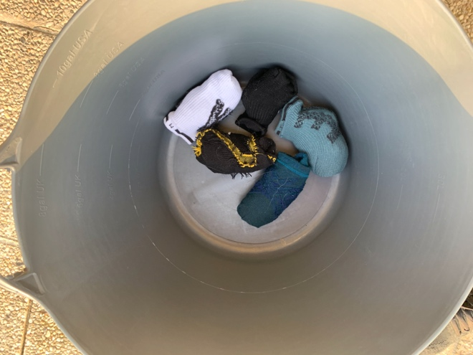

|  |
| --- |
| Dag 5: Buikspieren! |

Wat heb je nodig: 1 emmer, 3 knuffels en een mat.

**Opdracht peuters:** potloodrol van de ene kant van de mat, naar de andere kant van de mat. Neem steeds een knuffel mee.

**Opdracht kleuterklassen:** Leg de knuffels aan je voeten, neem een knuffel vast tussen je voeten. Je mag je handen hier niet bij gebruiken. Zwier je voeten over je hoofd en laat daar de knuffel los.

Jullie winnen deze opdracht, als jullie dit met 3 knuffels uitvoeren.

Succes!